|  |  |
| --- | --- |
|  | **Министерство науки и высшего образования Российской Федерации**  **Федеральное государственное бюджетное образовательное учреждение**  **высшего образования**  **«Московский государственный технический университет**  **имени Н.Э. Баумана**  **(национальный исследовательский университет)»**  **(МГТУ им. Н.Э. Баумана)** |

ФАКУЛЬТЕТ **Информатика и системы управления**

КАФЕДРА **Компьютерные системы и сети (ИУ6)**

НАПРАВЛЕНИЕ ПОДГОТОВКИ **09.03.01 Информатика и вычислительная техника**

**Отчет**

|  |  |
| --- | --- |
| **по домашнему заданию №** | 1 |

**Название:** Построение IDEF0-модели TO-BE функционирования заданной системы

**Дисциплина:** Теория систем и системный анализ

|  |  |  |  |  |  |
| --- | --- | --- | --- | --- | --- |
| Студент | ИУ6-72Б |  |  | С.В. Астахов | |
|  | (Группа) |  | (Подпись, дата) | | (И.О. Фамилия) |
|  |  |  |  | |  |
| Преподаватель |  |  |  | |  |
|  |  |  | (Подпись, дата) | | (И.О. Фамилия) |

Москва, 2022

**Цель лабораторной работы:** овладение методологией IDEF0 для функционального моделирования сложных систем.

**Ход работы**

**Задание**: улучшить структурно-функциональную модель системы на основе методологии IDEF0.

**Предметная область:** технологии обмена и хранения данных блокчейн.

**Субъект моделирования:** система публикации смарт-контрактов.

**Цель моделирования:** повысить эффективность и надежность процесса публикации смарт-контрактов.

**Точка зрения:** разработчик системы.

Приведем список основных недостатков системы, выявленных в ходе ЛР2 и способы их устранения. Результаты приведены в таблице 1.

Таблица 1 — Недостатки системы и способы их устранения

|  |  |
| --- | --- |
| **Недостаток** | **Способ устранения** |
| Отсутствует т.н. «финализация» опубликованного блока | Добавить шаг финализации опубликованного блока транзакций |
| После компиляции в байт-код не происходит его оптимизации, что понижает производительность | Добавить шаг оптимизации байт-кода в процесс сборки смарт-контракта |
| Использование ресурсоемкого алгоритма консенсуса Proof-of-work (требует подсчет nonce) | Использование более эффективного алгоритма консенсуса Proof-of-stake (не требует подсчет nonce) |

В результате устранения недостатков модель из ЛР2 была преобразована к модели , представленной на рисунках 1-4.

На контекстной диаграмме (рисунок 1) на выходе вместо просто опубликованного блока появился финализированный блок.

На диаграмме декомпозиции А0 (рисунок 2) появился функциональный блок финализации.

На диаграмме декомпозиции А1 (рисунок 3) был убран блок подбора nonce.

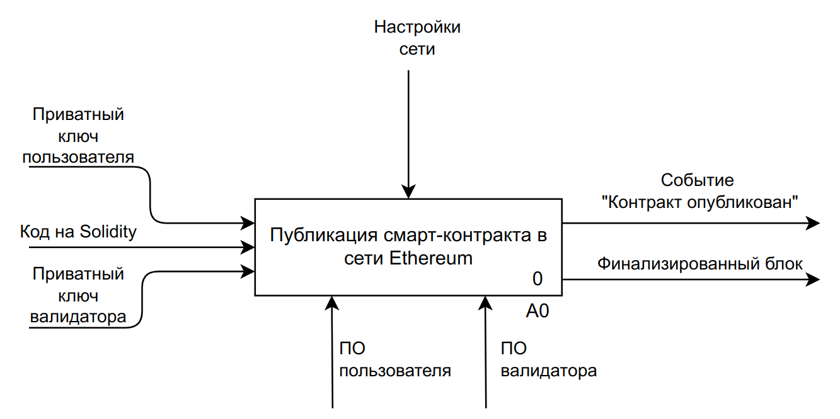

Рисунок 1 — Контекстная диаграмма «А-0. Публикация смарт-контракта в сети Ethereum»

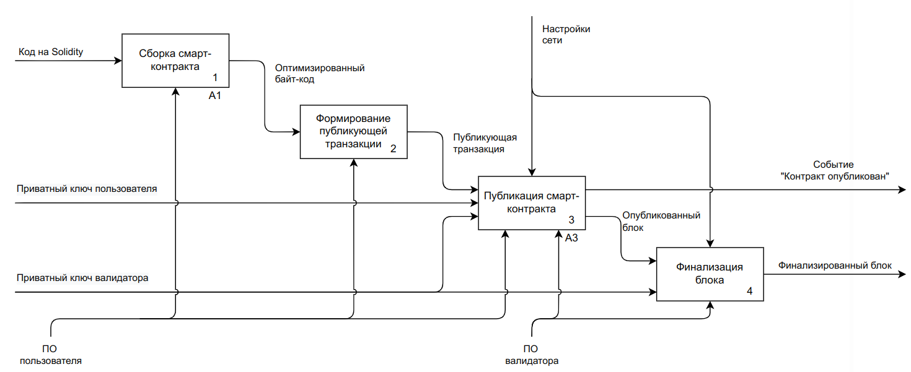

Рисунок 2 — Диаграмма «А0. Публикация смарт-контракта в сети Ethereum»

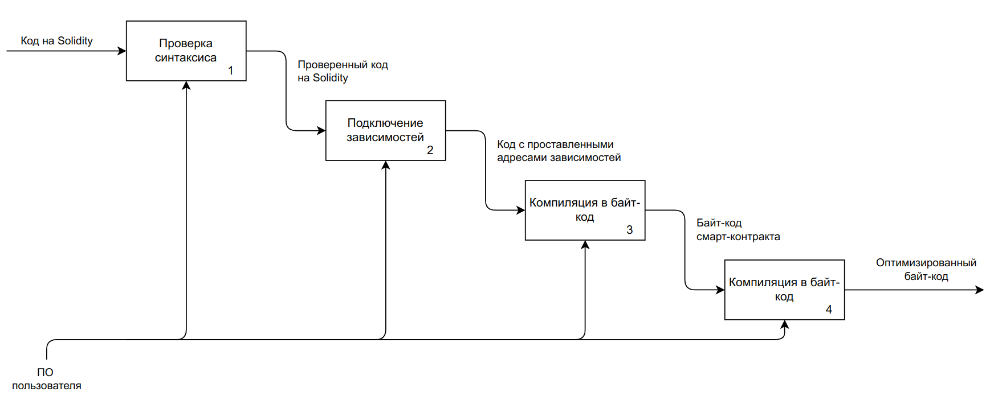

Рисунок 3 — Диаграмма «А1. Сборка смарт-контракта»

На диаграмме А3 (рисунок 4) изменений произведено не было.

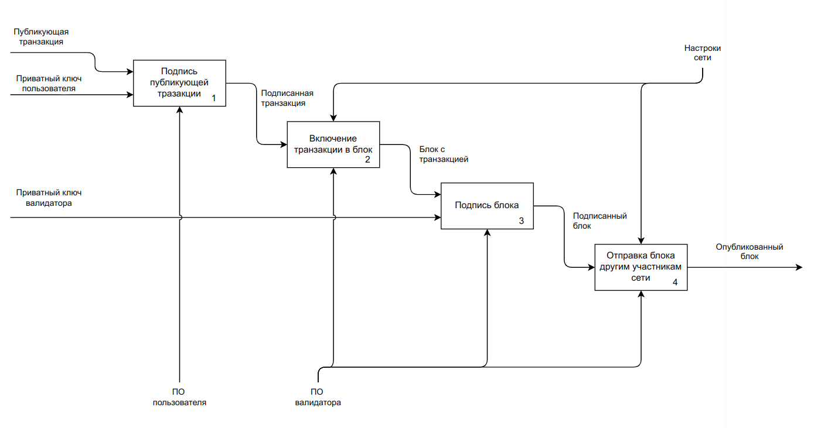

Рисунок 4 — Диаграмма «А3. Публикация смарт-контракта»

**Вывод:** в процессе выполнения домашней работы были закреплены основы методологии IDEF0 для функционального моделирования сложных систем, получены навыки устранения недостатков системы с помощью этой методологии.